
英语教研组工作简报 2022.4
Newsletter April 2022

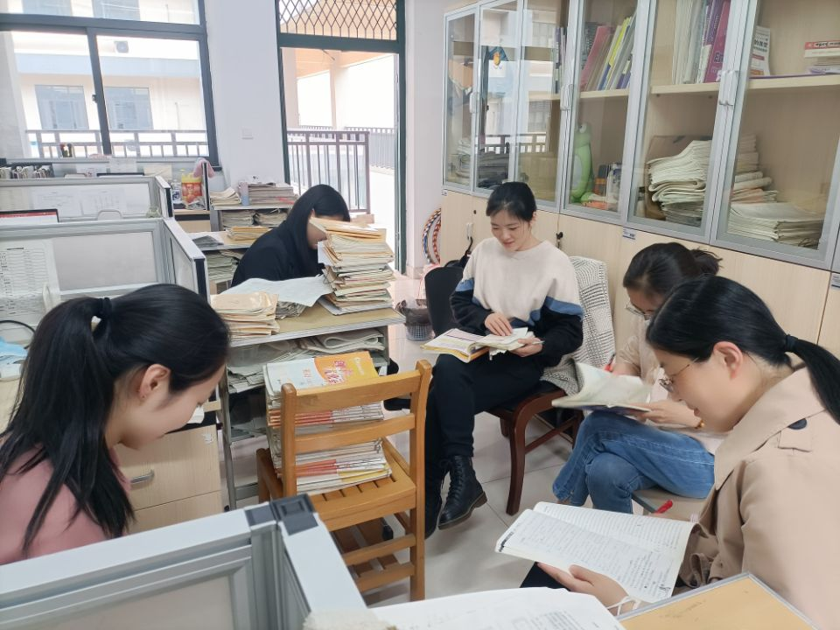
本月，我们依然坚持在周一第七节课进行集体备课，制定一周的教学计划，探讨教学中遇到的问题，
获奖
4月，我们祁建英老师指导周俊冉同学获得初中英语阅读与写作比赛省级一等奖。

